СЛУЖБА НАБАВКЕ
Телефон и факс: 011/3950-847
07-03 | бр. | 5/9
21.02.2019. године |  |  | године

Предмет: Достава одговора Комисије за јавну набавку у поступку јавне набавке велике вредности - Услуге штампе за потребе Факултета организационих наука,
број ЈН ВВ 07-03 бр 5 -2019

У прилогу Вам достављамо одговор Комисије за јавну набавку услуга - Услуге штампе за потребе Факултета организационих наука, на питање потенцијалног понуђача.

Одговор је објављен на сајту Факултета организационих наука, www.fon.bg.ac.rs линк тендери и Порталу за јавне набавке.

С поштовањем,

Комисија за јавне набавке

СЛУЖБА НАБАВКЕ

Комисија за јавну набавку у поступку јавне набавке велике вредности - Услуге штампе за потребе Факултета, број ЈН ВВ 07-03 бр 5/2 од 25.01.2019. године

Београд, 21.02.2019. године

Предмет:

Додатне информације и појашњења у вези са припремањем понуда

Факултет организационих наука је примио питања потенцијалног понуђача следећег садржаја:

ПИТАЊА:
Партија – Услуге штампе за потребе ФОН-а:

1) Испитна свеска : који папир за корице, да ли је корица 4/0 или 4/4?

ОДГОВОР: штампа корица је 1/1.

ПАПИР: 80гр офсет.

2) Испитна свеска за рачуноводство: да ли је штампа 1/1 или 4/4?

ОДГОВОР: штампа 1/1.

3) Картон за одговоре, 30 одговора: да ли је формат А4 отворен формат или затворен?

ОДГОВОР: Формат: А4 отворен.

4) Картон за одговоре, 20 одговора: да ли је формат А4 отворен формат или затворен?

ОДГОВОР: Формат: А4 отворен.

5) Футрола за дипломе: да ли имате неку слику футроле, какав је поклопац за футролу?

ОДГОВОР:
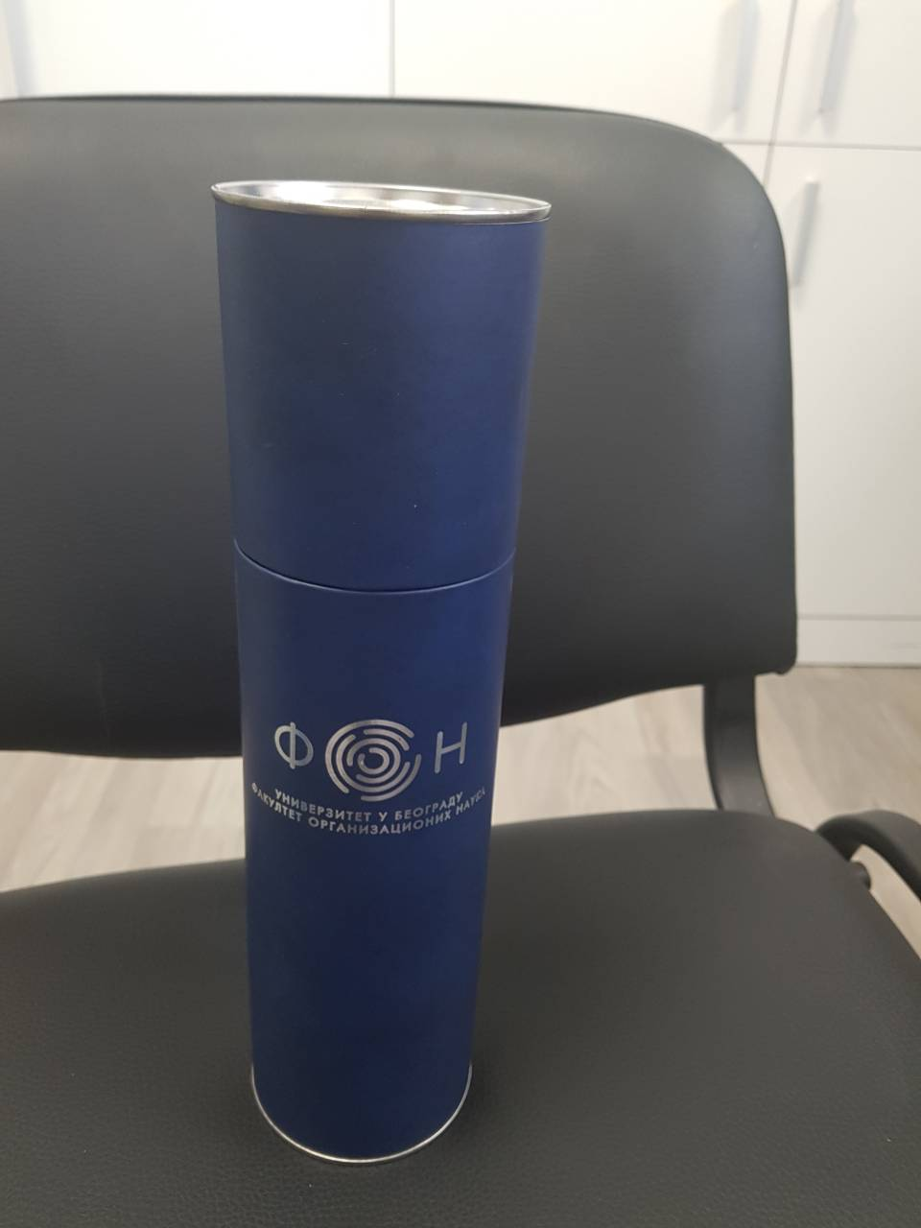

Поклопац је метални.

6) Фасцикле 2: колико ПВЦ џепова, који су димензија и где се лепе?

ОДГОВОР: 2 пвц џепа, димензије 10 x10, лепе се на доњим угловима.

7) Концпет блокови: да ли је спирала по дужој или краћој страни?

ОДГОВОР : спирала по дужој страни.

8) На више места се спомиње племенити папир. Молим вас за прецизнији одговор, која граматура, који папир?

ОДГОВОР: Galaxy Metallic, perl white (01), GAD* 300g

